令和6年1月吉日

保護者の皆様

**新年度日本習字継続について**

日頃より教室運営においてご理解とご協力をいただきありがとうございます。

さて、新年度の日本習字の継続更新時期が近づいてまいりましたのでご案内いたします。

下記の該当になるものをご確認の上、ご対応をお願いいたします。

**【１】**引き続き、日本習字の継続をご継続の**【現在、未就学児～５年生の方】**

✔４月からも継続される方は、【別紙継続用紙】と、【封筒の**半年or一年】**に✔と、氏名をご記入の上、代金を添えてご提出】をお願いいたします。

・・・・・・・・・・・・・・・・・・・・・・・・・・・・・・・・・・・・・・・・・・・・・・・・・・・・・・・・

**【２】中学・高校に進級後、**引き続き、

日本習字の継続をご検討の**【現在６年生以上の方】**

✔４月からも継続される方は、【別紙継続用紙】と、【封筒の**半年or一年】**に✔と、氏名をご記入の上、代金を添えてご提出】をお願いいたします。

★中学に進級で、**一年**お申し込みの場合は「**特製プレミアム中学観峰筆**」の進呈がございます

（別紙参照）

※**但し、月に一度も出席なき出品は、在籍・出品手数料として一回分の授業料を頂戴いたします。**

**（下記参照ください）**

■お月謝納入方法

お月謝袋　**月謝制ではなく、回数制　1000円／回**

**高校生は1500円／回**

（定期テストや部活等で予定がたてにくいため）

1. お月謝以外【半紙・墨・展覧会出品料等】のお支払い分がある場合は合算いたします
2. ＱＲ決済　（照合のため、お写真付きでご連絡をよろしくお願いいたします）

※本年度より、ＱＲ決済はPayPayのみとさせていただいております。

**■ご提出締め切り　(土)2/17　(火)2/20　(水)2/21　厳守願います**

・・・・・・・・・・・・・・・・・・・・・・・・・・・・・・・・・・・・・・・・・・・・・・・・・・・・・・・・

**【３】日本習字を新規でお申込みされる方**

別紙、キャンペーンチラシにてお申し込みください。

進度状況に合わせて個別にご案内いたします。

**【４】退会される方**

●ご継続されない方は**２／２１**までにご連絡ください。

●３月の検定作品返却時の段位にて、認定証の申請が可能です。

段・級を証明するものになりますので、退会の際は発行をお奨めいたします。

１０級～準六段まで　一件　１０００円　（毛筆・硬筆で２０００円）

1. 六段以上　１件　３０００円（毛筆・硬筆で６０００円）

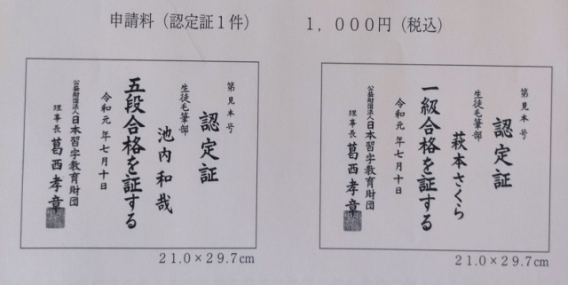①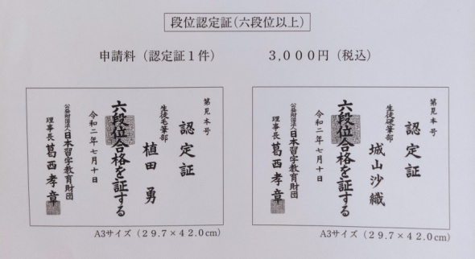②

・・・・・・・・・・・・・・・・・・・・・・・・・・・・・・・・・・・・・・・・・・・・・・・・・・・・・・・・

**【５】皆様へ　認定証の活用例**

●退会に関わらず、現在の実力を証明できるものになりますので、随時発行可能です。

●受験校によりますが、調査書等には

**★【日本習字教育財団認定　生徒部　毛筆　硬筆　○段　取得】**と記入。

毎年受験等で活用していますので、いつでもご申請ください。

※受験シーズンが近づいてくると、大変込み合うため、発行に2カ月程度かかります。

早めのご申請をお奨めいたします。

・・・・・・・・・・・・・・・・・・・・・・・・・・・・・・・・・・・・・・・・・・・・・・・・・・・・・・・・

**【６】皆様へ　学生部（中学迄）の最高段位は八段**

■八段取得には、

①実技試験

1. 理論試験
2. 作文

が必須となります。

中学の内に八段取得されると、**特待生として中学までの受講料で成人の部に出品**が可能視になります。

昨年中に【**中1で八段取得、また、中３で成人部・初等師範免許状、高２で成人部・高等師範免許状**】を取得された方がいます。

　ダイアグラム

■まずは４月からの新生活に早く慣れますよう応援しております。

が、**継続は力なりです！！**

書道を続けていけるようご検討ください。

お引越し等で、続けたいが通うのが難しくなる等何かお困り事がございましたらお気軽にご相談ください。

皆様よろしくお願いいたします。